Stručný harmonogram výzev
Přehled vybraných dotačních výzev pro inovační firmy z plzeňského regionu.

VÝZVY OP TAK
Program | Na co se poskytuje dotace | Příjem žádostí | Výše dotace  (max. částka na projekt /max. míra podpory) | Alokace
Inovační vouchery  – ochrana práv průmyslového vlastnictví – výzva III. | Služby patentových zástupců (zveřejnění patentových přihlášek, registrace ochranných známek, užitných a průmyslových vzorů). | 19. 3. 2024 – 31. 12. 2026 | 500 tis. Kč / 75 % | 50 mil. Kč
Inovační vouchery  – výzva IV. | Nákup služeb výzkumných organizací (zejména VŠ) a akreditovaných laboratoří (certifikace). | 31. 3. 2025  – 30. 4. 2027 | 1,5 mil. Kč / 75 % | 250 mil. Kč
Design  pro konkurence-schopnost 3 | Účast na designových veletrzích.  Poradenství exportního marketingu | 3. 2. 2025  – 31. 12. 2027 | 190 tis. Kč / 70 %  110 tis. Kč / 70 % | 50,3 mil. Kč
Digitální podnik – Digitální technologie  – výzva I. | Pořízení nevýrobních, případně i výrobních technologií (SW, HW) a nákup služeb, které povedou ke zvýšení digitální úrovně podniku. | 20. 10. 2025  – 17. 4. 2026 | 45 mil. Kč / 45 % | 1 mld. Kč
Technologie pro MAS (CLLD)  – výzva II. | Projekty automatizace, robotizace a digitalizace v malých a středních firmách ve venkovských oblastech (nákup strojů, HW, SW apod.). | 1. 9. 2026  – 1. 9. 2027 | 1 mil. Kč / 50 % | 540 mil. Kč
Partnerství znalostního transferu –  výzva IV. | Práce absolventů VŠ (i doktorandů) na konkrétních inovacích v podniku (osobní náklady absolventů VŠ, odborníků podniku i akademických pracovníků, investice do vybavení pracoviště absolventa, cestovné na konference, režie apod.). | 30. 4.  – 21. 9. 2026 | cca 10 mil. Kč  70 % MSP / 85 % VO | 100 mil. Kč
Marketing –  výzva III. | Účast na zahraničních veletrzích (pronájem plochy či stánku, doprava exponátů, propagační materiály…). | 18. 6.  – 19. 10. 2026 | 2,45 mil. Kč / 50 % | 400 mil. Kč

výzvy OP TAK – STEP
Podpora aktivit v odvětvích vymezených platformou STEP:
- digitální technologie (kvantové technologie, umělá inteligence, mikročipy…),
- čisté technologie (dekarbonizace, energetika, elektromobilita…),
- biotechnologie (genomika a sekvenování, diagnostika a léčivé přípravky, průmyslové biotechnologie…)
- obranné technologie (protivzdušná obrana, bezpilotní systémy, bezpečná komunikace…).
Žádat mohou nejen malé a střední, ale i velké podniky.
Program | Na co se poskytuje dotace | Příjem žádostí | Výše dotace  (max. částka na projekt /max. míra podpory) | Alokace
Aplikace  – výzva V.  – STEP | Projekty podnikového výzkumu a vývoje kritických technologií s vysokou přidanou hodnotou, vedoucí k vytvoření prototypů, poloprovozů apod. (osobní náklady, materiál, smluvní výzkum, režie…). | 17. 7.  – 30. 9. 2026 | 120 mil. Kč / 80 % | 2 mld. Kč
Investice  – výzva I.  – STEP | Investice do dlouhodobého majetku, potřebného pro vývoj a výrobu kritických technologií (stroje a zařízení, hardware a software, stavební investice…). | 17. 7.  – 15. 10. 2026 | 250 mil. Kč / 50 % | 2 mld. Kč

VÝZVY NÁRODNÍ ROZVOJOVÉ BANKY
Program | Na co se podpora poskytuje | Příjem žádostí | Forma a výše podpory | Alokace
Národní záruka | Pořízení a renovace dlouhodobého majetku (budov, strojů a zařízení, výrobních linek, SW, licencí…), financování provozních výdajů (nákupu zásob, dlouhodobého řízení skladového hospodářství apod.). | 18. 12. 2025 – 31. 12. 2026 | - bankovní záruka za úvěr  - do výše 70 % jistiny  - výše zaručovaného úvěru 0,5–20 mil. Kč | 578 mil. Kč
EXPANZE  (OP TAK) | Dlouhodobý hmotný majetek (stroje a zařízení, stavby a budovy…), dlouhodobý nehmotný majetek (software, licence…). | 2. 2. 2026  – 30. 6. 2029 | - bezúročný úvěr  - 1–10 mil. Kč  - až 50 % výdajů projektu  - splatnost až 15 let | 5,1 mld. Kč

VÝZVY OSTATNÍCH PROGRAMŮ a poskytovatelů podpory
Program | Na co se poskytuje dotace | Příjem žádostí | Výše dotace  (max. částka  /max. míra podpory)
SME Fund (EUIPO) | IP SCAN  - úvodní konzultace a poradenství v oblasti duševního vlastnictví (IP SCAN) | 3. 2. – 4. 12. 2026 | 1260 € / 90 %
SME Fund (EUIPO) | Ochranné známky, průmyslové vzory  - národní, EU a regionální poplatky za ochranné známky a průmyslové vzory (přihláška, třídy, průzkum, zápis, zveřejnění)  - mezinárodní poplatky za ochranné známky a průmyslové vzory (poplatky za státy určení) | 3. 2. – 4. 12. 2026 | 700 € / 75 %  700 € / 50 %
SME Fund (EUIPO) | Patenty  - poplatky na podání, průzkum, udělení a zveřejnění národních přihlášek  - poplatky za rešerše a podání Evropské patentové přihlášky  - náklady na právní služby – vypracování a podání Evropské patentové přihlášky | 3. 2. – 4. 12. 2026 | 1 000 € / 75 %  1 000 € / 75 %  1 500 / 50 %
SME Fund (EUIPO) | Odrůdová práva společenství  - náklady na online přihlašovací poplatek na odrůdu rostlin v EU | 3. 2. – 4. 12. 2026 | 1 500 € / 75 %

Pro podrobnější informace se můžete obrátit na BIC Plzeň, tel. 377 235 379:
> Ing. Zbyněk Doležal, dolezal@bic.cz
> Bc. Jana Nyergesová, nyergesova@bic.cz
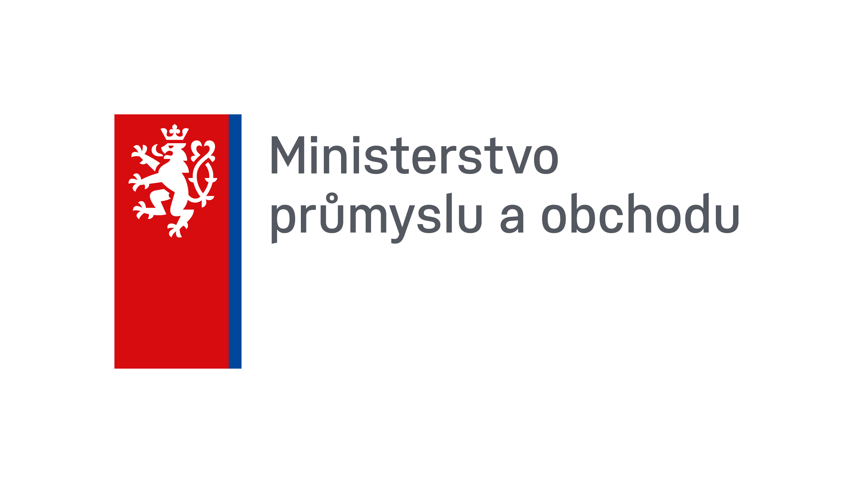
V rámci mezinárodního projektu Enterprise Europe Network poskytujeme konzultace bezplatně.


